**ПАМЯТКА**

**«КАК ПОДГОТОВИТЬСЯ К ОГЭ ПО БИОЛОГИИ»**

Школьники могут выбрать ОГЭ по биологии для аттестации после 9-го класса. Профит этого экзамена не всегда очевиден. В статье расскажем, кому нужны результаты этого экзамена, сложно ли сдать его и как подготовиться к ОГЭ по биологии.



**Кому нужна биология?**

Результаты ОГЭ по биологии потребуются тем, кто после 9-го класса хочет поступать в медицинский колледж. Медицинские специальности пользуются популярностью, поэтому конкурс большой. Для поступления нужны высокие баллы.

Если школьник уже определился, что после 11 класса будет сдавать ЕГЭ по биологии, то можно смело выбирать этот предмет и для сдачи ОГЭ. Это станет хорошей практикой и поможет закрепить пройденную программу.

В некоторых школах результаты этого экзамена могут потребоваться для зачисления в классы естественнонаучного профиля.

**Структура ОГЭ по биологии**

Экзамен содержит 2 раздела.  
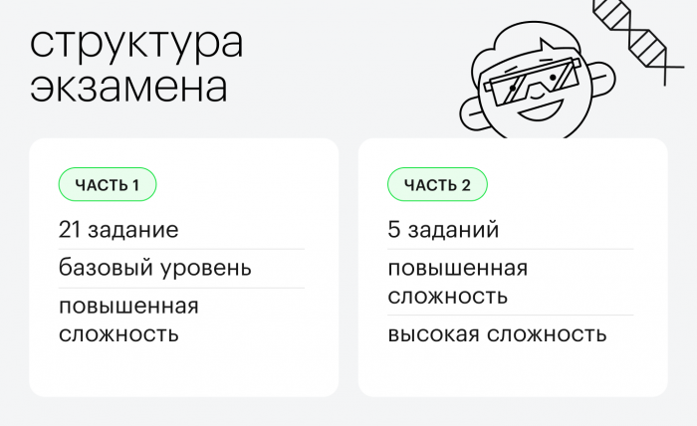

Часть 1

Первый раздел состоит из заданий базового и повышенного уровня сложности – всего 21 вопрос. Все задачи этого блока предполагают краткие ответы.

Ответ на 1-й вопрос — это слово или словосочетание. Задачи 2 — 21 предполагают ответ в виде цифры либо последовательности цифр или букв.

Часть 2

Второй раздел состоит из пяти заданий: 1 задача повышенной сложности и 4 задачи высокого уровня сложности.

Задачи второго раздела требуют развернутого ответа с научным обоснованием биологических процессов, проведением анализа и приведением логичных выводов.

***Школьники могут пользоваться непрограммируемым калькулятором и линейкой.***

**Основные темы экзамена**

Задания основаны на пяти тематических блоках программы обучения.

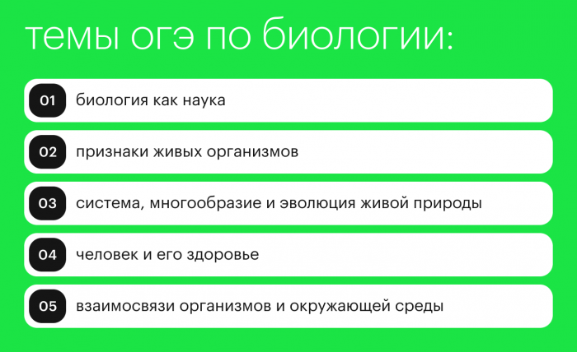

***Биология как наука***

Задания этого раздела основаны на материалах программы о роли биологии. То есть важно понимать, какой вклад в практическую деятельность современных людей внесли биологические открытия.

Также в этом разделе встречаются задачи, для решения которых нужно знать о методах наблюдения, описания, измерения и эксперимента для изучения живой природы.

***Признаки живых организмов***

В этом разделе школьник должен показать свои знания на клеточном уровне: задания связаны со свойствами клеток, тканей и органов.

Также встречаются задачи на тему проявления живых организмов и их свойствах - наследственности и изменчивости.

Школьник должен разбираться в системах размножения и особенностях разведения растений и животных.

***Система, многообразие и эволюция живой природы***

Задания блока связаны с иерархической системой распределения видов живой природы и признаками основных царств: животных, растений, грибов, бактерий.

Также есть задачи на знание процесса эволюции – изменения растений и животных, биоразнообразия и результата развития.

***Человек и его здоровье***

Объемный и сложный тематический блок о происхождении и биосоциальной природе человека, его деятельности и поведенческих особенностях.

Кроме того, школьник должен разбираться в строении и деятельности всех систем органов.

Также в разделе содержатся задачи, связанные с санитарно-гигиеническими нормами и правилами здорового образа жизни.

***Взаимосвязи организмов и окружающей среды***

Задачи этого раздела требуют знаний об организации живых существ, экосистемах и взаимодействии видов.

Стоит изучить вопросы экологических проблем и их влияния, включая материалы о правилах поведения в окружающей среде.



Продолжительность ОГЭ по биологии — 150 минут. Этого времени должно хватить на все вопросы, если правильно его распределить.

Не задерживайся долго на одном вопросе. Оставь больше времени на задачи высокой сложности с развернутыми ответами.

**План подготовки к ОГЭ по биологии**

Подготовиться с нуля будет проще, если сосредоточиться на поставленных целях. Узнай, сколько баллов тебе нужно набрать для того, чтобы результат считать успешным.

* ***Ознакомься с документацией***

На сайте [ФИПИ](https://fipi.ru/oge/demoversii-specifikacii-kodifikatory#!/tab/173801626-6) ты можешь скачать спецификацию, кодификатор и демоверсию ОГЭ. В этих документах ты найдешь подробный список того, что нужно знать для успешной сдачи экзамена.

* ***Оцени уровень знаний***

Пройди открытые тесты, чтобы определить свой уровень подготовки и понять, каким разделам следует уделить больше внимания.

* ***Составь расписание подготовки***



Распредели дни и время под каждый раздел для изучения и следуй этому графику. Не пропускай занятия: создай чек-лист. Выдели часы для отдыха, тогда твоя подготовка будет продуктивнее.

* ***Веди записи***

Создай для себя комфортную среду для запоминания.

* Если лучше воспринимаешь визуально, создавай для себя таблицы и графики.
* Если у тебя тактильная память, веди конспекты, записывай, чтобы запомнить.
* Если хорошо воспринимаешь информацию на слух, проговаривай особо сложные моменты, записывай на диктофон.

Комбинируй методы, чтобы усвоить материал.

* ***Практикуйся***

Пробуй решать тестовые варианты, проходи как можно больше заданий, чтобы не растеряться на экзамене и быстро понять поставленную задачу.

**Можно ли сдать биологию на «‎5»?**

Содержание программы экзамена достаточно объемное. Чтобы успеть изучить весь материал, требуется много времени и высокий уровень самодисциплины.

Сдать на высокие баллы возможно, но придется приложить усилия и хорошо подготовиться: много заниматься, практиковаться, запоминать и постоянно подпитывать мотивацию.

Но в конце 9-го класса сдавать придется не только биологию, но и обязательные предметы.

Источник: <https://sotkaonline.ru/blog/oge/%D0%BA%D0%B0%D0%BA-%D0%BF%D0%BE%D0%B4%D0%B3%D0%BE%D1%82%D0%BE%D0%B2%D0%B8%D1%82%D1%8C%D1%81%D1%8F-%D0%BA-%D0%BE%D0%B3%D1%8D-%D0%BF%D0%BE-%D0%B1%D0%B8%D0%BE%D0%BB%D0%BE%D0%B3%D0%B8%D0%B8/>